# BELAJAR - GIT

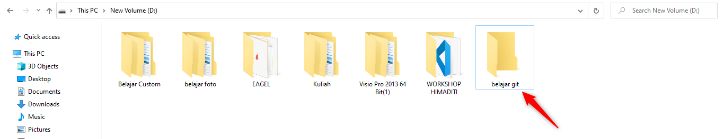

1. Buatlah folder terlebih dahulu, buka folder lalu klik kanan di dalam folder belajar git pilih Git Bash Here

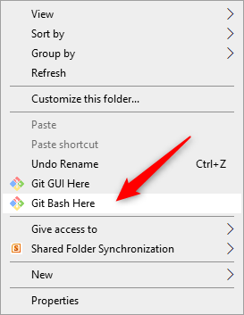

1. Maka kalian akan di bawa ke tampilan Cmd seperti di bawah ini

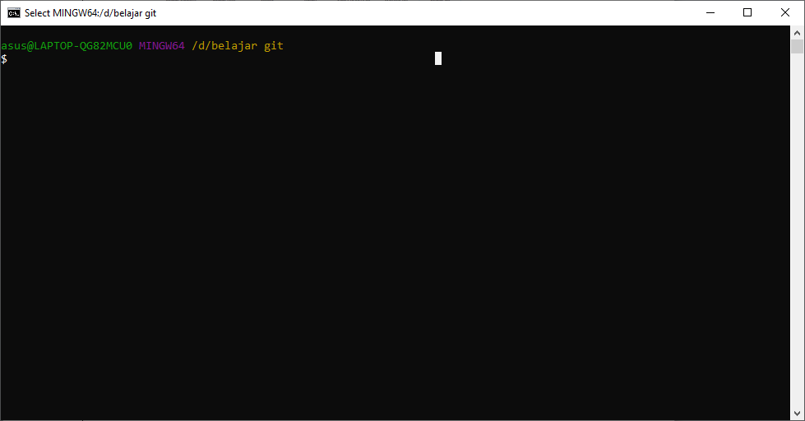

1. Perintah-Perintah dasar Git
   1. Pwd = melihat folder di mana kita sekarang
   2. Git init = Menjadikan folder tersebut sebagai repository
   3. Ls = mengecek isi folder
   4. Git status = Melihat apakah ada perubahan terbaru
   5. Git add . (titik artinya All atau bisa di ganti dengan nama file) = Memasukan ke sisitem untuk bisa di commit
   6. Git commit –m “Keterangan” = Memasukan file dalam History ( file baru )
   7. Git commit –am “Keterangan” = Memasukan perubahan file dalam history ( File yang sudah Modifikasi atau ada data baru yang ditambahkan)
   8. Clear = membersihkan layar
   9. Git log --oneline = Melihat History pengeditan secara singkat
   10. Git log nama-file.ektensi = melihat semua history dengan informasi lengkap
   11. Git log --author=’nama pengedit’ = melihat hasil dari orang tertentu
   12. Git branch nama-branch = membuat branch atau cabang baru
   13. Git branch = melihat ada berapa banyak brench
   14. Git Checkout nomor­_commit= mengembalikan / mengambil file ke pengeditan sebelumnya
   15. Git show nomor-comid / Head = melihat isi log/melihat isi history
   16. Git log head =melihat head yang aktif
   17. Git log --oneline --reflog --graph = jika terlanjut di check out biasanya history log akan hilang tapi masi bisa di cari dengan sitax ini
   18. Git diff = untuk melihat file di staging area sebelum di komit
   19. Git reset head / nama file = jika file terlanjur di add di staging area dan ingin mengeluarkannya lagi dari staging area
   20. Git revert nomor-komit = mengedit text langsung di text editor
   21. Vim “nama file” = mengedit text langsung di dalam mode vim

( :w \ :w! = Save perubahan :q \ :q! = keluar mode vim )

* 1. Touch ‘Nama file’ = membuat file baru
  2. git push -u origin master
  3. git remote add origin <https://github.com/agungricky/coba>
  4. git remote set-url Origin git://new.url.here

**Branch/Cabang**

1. Git branch = untuk melihat branch apa saja yang tersedia
2. Git branch ‘nama_branch’ = Membuat branch baru
3. Git checkout branch ‘nama branch’ = berpidah ke branch yg lain
4. Git merge ‘nama file yang akan di gabung’ = menggabungkan 2 branch jadi satu. Usahakan pidah dulu ke branch masternya sebelum menggabungkan
5. Git branch -d ‘nama branch’ = menghapus branch
6. git log --graph --branches